四川省自贡市2009年中考物理试卷
第I卷 选择题（共30分）
一、选择题（本大题包括15小题，每小题2分，共30分。每小题只有一个选项符合题意。）
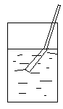
1、把一支铅笔斜插入盛水的玻璃杯里，看上去铅笔好像在水面上折断了，
如右图所示。这是由于下列什么情况引起的。
A、光的折射 B、光的反射 C、光的直线传播 D、光的色散

2、下列四个电路图中与右边实物图相对应的是
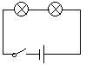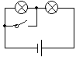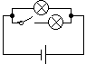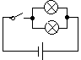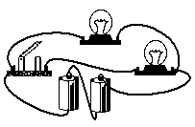
A. B C D
3、一元硬币的外观有银白色的光泽，一些同学认为它可能是铁制成的。在讨论时，有同学提出：“我们可以拿磁铁来吸一下”。就“拿磁铁开吸一下”。就“拿磁铁开吸一下”这一过程而言，属于科学探究中的
A、假设 B、论证 C、实验 D、结论

4、下列关于安全用电的说法错误的是
A、可以用铜丝代替保险丝 B、雷雨天不能躲在大树下避雨
C、不能将湿衣服晾在电线上 D、发现有人触电时应立即切断电源

5、下列做法不符合节约用电原则的是
A、离开房间时随手关灯 B、使用空调时不关闭门窗
C、使用电子高效节能灯 D、使用冰箱时尽量少开冰箱门

6、用托盘天平测量物体的质量，测量过程中向右移动游码的作用相当于
A、向左调节平衡螺母 B、向右调节平衡螺母C、往右盘增加砝码 D、往右盘减少砝码

7、以下安全提示中与摩擦力知识有关的是
A、请驾驶员系好安全带 B、雨天路滑，驾驶员小心行驶
C、天干物燥，注意防火 D、在火车站站台上候车的旅客请站在安全线以外

8、下列现象中不能用分子热运动的观点解释的是
A、荣县旭水大曲的瓶盖一开，酒香四溢
B、金块和铅块紧压在一起，过几年后会发现铅中有金，金中有铅。
C、沙尘暴起。尘土满天 D、衣橱里的樟脑球会越变越小

9、关于比热容，下列说法中正确的是
A、物体的比热容跟物体吸收和放出的热量有关
B、物体的比热容与物体的温度有关
C、物体的比热容与跟物体的质量有关
D、物体的比热容是物体的一种属性，与温度、质量都没有关系

10、把凸透镜正对着太阳光，可在距凸透镜15cm处得到一个最小最亮的光斑。若将某一物体放在此透镜钱20cm处，可得到一个
A、倒立放大的实像 B、倒立缩小的实像 C、正立放大的实像 D、正立放大的虚像
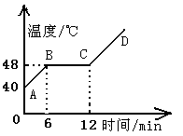
11、右图是海波的熔化图像，从图像中获得的信息正确的是
A海波的沸点是48℃ B、海波在BC段吸收了热量
C、海波在CD段是气态 D、6min时海波已全部熔化

12、一个物体在一对平衡力的作用下，沿光滑水平面做匀速直
线运动，当这对平衡力突然消失，则物体将
A、立即停止运动 B、运动速度越来越快C、速度减慢，最后停止 D、仍做匀速直线运动

13、如右图所示，通电螺线管的小磁针静止时，小磁针指向不正确的是
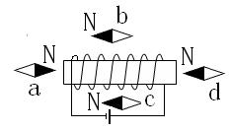
A、a B.、b C、c D、d

14、同一物体沿相同水平地面被匀速移动，如下图所示，
拉力分别为F_{甲}、F_{乙、}、F_{丙}，不记滑轮与轻绳间的摩擦，
比较它们的大小，则
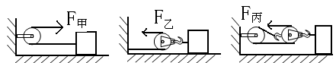

A、F_{甲}＜F_{乙、}＜F_{丙} B、F_{甲}＞F_{乙、}＞F_{丙} C、F_{甲＞}F_{乙、}＝F_{丙} D、F_{甲}＝F_{乙、}＞F_{丙}
15、如右图所示是一种水位自动报警器的原理示意图，当水位达到金属块A时，出现的情况是
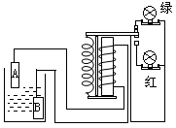
A、红灯亮 B、绿灯亮
C、红、绿灯同时亮 D、红、绿灯都不亮

第II卷 非选择题（共40分）
二、（本大题包括4小题，共8分）
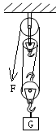
16、（2分）篮球比赛时，投入篮筐中的篮球从篮筐中下落过程中，篮球的 能转化为 能。

17、（3分）滑轮组即能省力又能改变力的方向，建筑工人用自制的滑轮
组把600N的重物缓慢提升2m，如右图所示，绳自由端的拉力F=250N。
拉力做的功是 J，该滑轮组的机械效率等于 ，若不计一切摩擦
和绳重，该滑轮组的动滑轮重 N

18、(1分)两人相距较远说话时，听不到对方的声音，但同样情况下，用
自制的土电话就可以听到相互的说话声；耳朵贴在铁轨上能听到远处火车
开来的声音而站起来就听不到了。
对此，请你提出一个要研究的问题 。

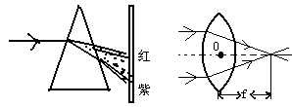
19、（2分）右图所示，东东在探究光的色散现象时，看到白光经三棱镜后，光屏上自上而下出现了红、橙、黄、绿、蓝、靛、
紫的色带。东东对产生的原因进行了思考。
受此启发，在测量凸透镜的焦距时，东东
想：如果分别用红光和紫光平行与同一个
凸透镜的主光轴射入，红光、紫光对凸透镜的焦距是否相同呢？
请写出你的推断： 色光对凸透镜的焦距大，
你推断的理由是：
三、（本大题包括3小题，共20分）
20、（6分）为什么用钢铁制成的金属块在水中会下沉，而用钢铁材料制成的轮船却能漂浮在水面上？请你用所学的物理知识进行解释。（ρ_{钢铁}=7.9×10³kg/m³）

21、（4分）如图甲所示，重100N的均匀木棒AB在细绳拉力作用下保持静止。请在图甲中画出木棒所受拉力的力臂L及所受重力的示意图。如图乙所示，两面平面镜互相垂直，一束光线斜射到平面镜上，请在图乙中完成光路图。
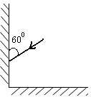
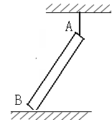

图乙
图甲
22、（10分）小明用下列器材探究小灯泡亮度与实际功率的关系。其中的小灯泡上标有“2.5V”字样。
(1)请你用笔划线代替导线，将下列器材连接成探究小灯泡亮度与实际功率关系的实验电路。
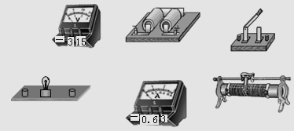

(2)小明一连接好电路后一闭合开关，发现电压表指针反偏，原因是
（3）小明改正了连接错误后继续实验。移动滑动变阻器的滑片，看到电压表和电流表的示数如下图所示，此时小灯泡消耗的实际功率为 W。通过多次实验小明得出：小灯泡越亮它的实际功率越 。
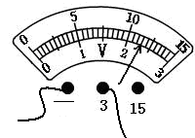
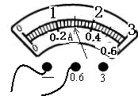

（4）实验中，小明想用伏安法测定值电阻，也要多次移动滑动变阻器的滑片，但目的和这次不同。测电阻时移动滑片的目的是为了

四、（本大题包括2小题，共12分）
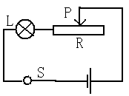
23、（6分）如下图所示，标有“6V、3W”字样的小灯泡与最大阻值为10Ω的滑动变阻器串联在电路中。当变阻器连入电路中的电阻为6Ω时灯正常发光。（不考虑灯泡电阻受温度影响，电源电压不变）求：
（1）灯泡电阻、电源电压；
（2）灯泡正常发光1min，变阻器产生的热量。

24、（6）在水平桌面上放置一个空玻璃杯，它的底面积为0.01m²，它对桌面的压强为200Pa。
(1)求玻璃杯的重力大小。
（2）在玻璃杯中装入1kg水后，水对杯底的压强为900Pa，求水的深度；并通过计算推测出玻璃杯的大致形状是右图中（a）、(b)、(c)的哪一种？
（水的密度为，取g=10N/kg，杯壁的厚度可忽略）
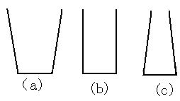

四川省自贡市2009年中考物理试卷（答案）
第I卷 选择题（共30分）
题号 | 1 | 2 | 3 | 4 | 5 | 6 | 7 | 8 | 9 | 10 | 11 | 12 | 13 | 14 | 15
答案 | A | C | C | A | B | C | B | C | D | A | B | D | D | B | A
第II卷 非选择题（共40分）
二、（本大题包括4小题，共8分）
16、重力势 动 17、1500 80% 150 18、声波在固体中传播的能量损失笔在空气中少吗？声音的传播距离与介质有关吗？声音的固体中的传播距离比在空气中传播的远吗？（其它答案只要合理，同样给分） 19、红 凸透镜（或三棱镜）对红光的偏折（或折射）程度小（如果回答的理由是将凸透镜与三棱镜对比，或将凸透镜等效为两个三棱镜的组合，只要说理正确均给全分）
三、（本大题包括3小题，共20分）
20、由于钢铁的密度大于水的密度，在水中，用钢铁材料制成的金属块能够排开水的重力（或所受浮力）小于它的重力，所以用钢铁材料制成的金属块在水中会下沉。
用钢铁材料制成的轮船形状不同于钢铁材料制成的金属块，与同质量的金属块相比，在水中轮船能够排开水的重力（或所受浮力）大大增加，可以大于或等于轮船所受重力。所以轮船会漂浮在水面上。
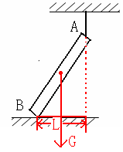
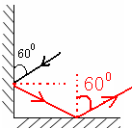
21、（4分，各2分）

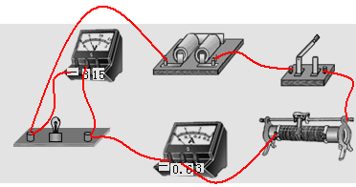
22、（10分）（1）（2分）如右图所示
（2）（2分）电压表正负接线柱接反了
（3）（4分，各2分）0.69 大
（4）（2分）多测几组电流和电压值，
求出平均电阻，减小误差。

四、（本大题包括2小题，共12分）
23、（共6分）
（1）灯正常发光时的电流 I=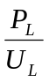=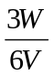=0.5A (1分)
灯泡电阻为R_{L}=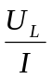=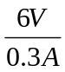=12Ω (1分)
电源电压U=U_{L}+IR (1分)
=6V+0.5A×6Ω=9v (1分)
(2)变阻器产生的热量Q=W=U_{R}It=I²Rt (1分)
=(0.5A)²×6Ω×60s=90J (1分)
24、（共6分）
（1）由P=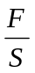得： （1分）
玻璃杯的重力：G=F=PS=200Pa×0.01m²=2N (1分)
(2)由P、=ρgh得： （1分）
水的深度h=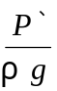=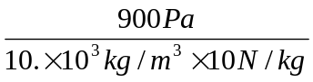=0.09m (1分)
假设杯壁是竖直的，装入1kg的水后杯中水的深度为：
H=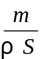=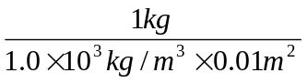=0.1m (1分)
因为H＞h，所以水杯是底小、口大，大致形状是图a (1分)

